东华 “代” 平台 PRD 文档

一、文档基础信息
项 | 内容
文档版本 | V1.0（MVP 落地版）
产品名称 | 东华 “代” 平台
作者 | 刘峻豪
关联材料 | 需求调研报告、竞品分析报告、低保真原型图
适用场景 | 校园服务平台 MVP 后续开发
二、需求调研与竞品分析回顾（功能设计依据）
1. 核心用户痛点（来源：80 份问卷 + 8 次访谈）
- 代业务场景：45% 学生遇过 “接单者失约”（信任缺失）；70% 反馈 “微信群需求信息刷屏，需翻找 10 分钟以上”（信息低效）；60% 担心 “代核心课违规”（无合规约束）。
- 二手交易场景：65% 学生希望 “按专业 / 年级筛选教材”（信息不精准）；30% 遇过 “校外卖家自提距离远”（校园属性弱）。
- 新生场景：80% 新生 “报到流程混乱，需反复咨询学长”（信息零散）；75%“找不到校园核心地点”（导航缺失）。
2. 竞品缺陷（来源：竞品分析报告）
- 代课微信群：无合规管控、无交易担保、信息过载；
- 闲鱼（校园版）：无校园专属场景、专业 / 年级筛选缺失；
- 校园 QQ 频道：流程无闭环、新生信息零散。
三、产品定位与目标
1. 产品定位
东华大学专属校园服务平台：聚焦 “代业务（合规）、二手交易（精准匹配）、新生服务（一站式指引）”，解决现有工具的信任、效率、场景匹配问题。
2. 项目目标
- 功能目标：实现 “代业务发布 / 接单 + 二手交易 + 新生指南” 核心流程闭环；
- 价值目标：覆盖 2000 + 东华学生，将代业务需求匹配效率提升 60%，二手交易精准度提升 70%。
四、核心功能模块（对应原型图）
模块 1：代业务模块（解决 “信任缺失 + 信息低效 + 合规缺失” 痛点）
  - 首页 & 代业务入口页（对应原型图：首页 & 代业务模块 - 图 1）

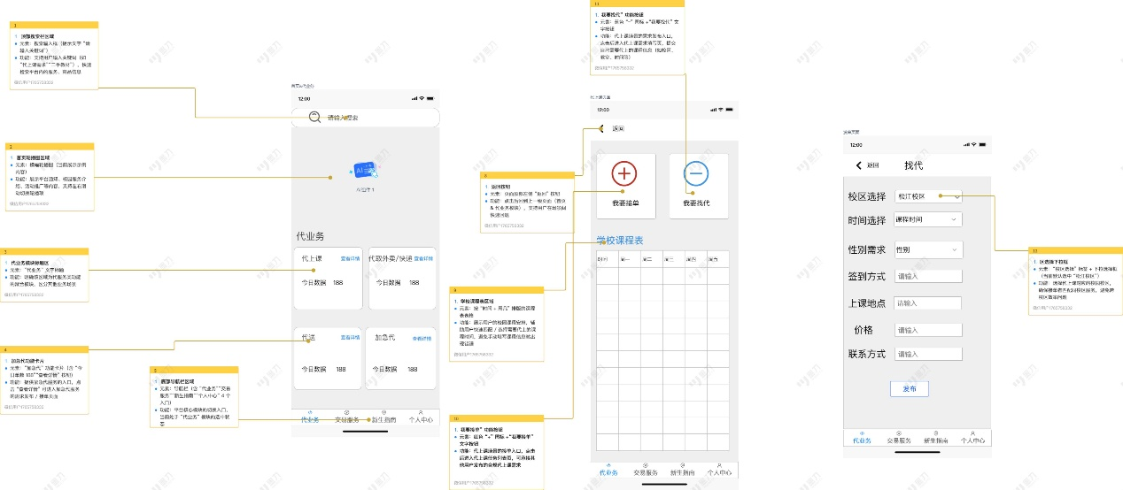

- 需求背景：解决 “微信群代业务场景无分类、新生信息无入口” 的问题；
- 功能结构：
  - 顶部区域：
    - 搜索栏：支持输入 “代上课”“代取快递” 等关键词，快速定位需求；
    - 新生指南按钮（右上角）：点击弹出弹窗（含校园导航截图 + 3 步报到流程），无需跳转新页；
  - 中间区域：
    - 代业务分类按钮：“代上课（合规）”“代取 / 代送”“代送”“加急代”，按钮标注 “今日单数 188”（展示热度，引导用户使用）；
  - 底部区域：
    - 固定导航栏：“代业务”“交易服务”“新生指南”“个人中心”（当前选中 “代业务”）；
- 交互规则：
  - 点击分类按钮→跳转至 “代业务需求模板页”；
  - 点击新生指南按钮→弹窗自动居中显示，点击空白处关闭。
1.2 代上课页面（对应原型图：代上课页面）
- 需求背景：解决 “代上课时间匹配低效、无接单 / 发单区分” 的问题；
- 功能结构：
  - 顶部：返回按钮（点击回首页）；
  - 核心按钮：“我要接单”（红色 + 图标）、“我要找代”（蓝色 + 图标）；
  - 下方区域：学校课程表（按 “时间 + 周几” 排版，支持用户选择课程时间）；
- 交互规则：
  - 点击 “我要接单”→跳转至 “代上课任务列表页”（展示其他用户发布的合规代上课需求）；
  - 点击 “我要找代”→跳转至 “发单页面（找代）”；
  - 课程表支持点击单元格选择时间，自动填充至发单页的 “时间选择” 字段。
  - 发单页面（找代）（对应原型图）

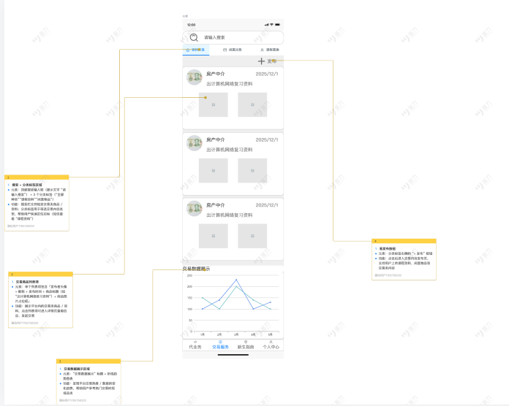
- 需求背景：解决 “微信群代业务信息缺失、无字段约束” 的问题；
- 功能结构（字段详情）：
字段名 | 类型 | 约束规则 | 解决的痛点
校区选择 | 下拉选择框 | 仅支持 “松江校区”（当前校园唯一校区） | 避免跨校区服务，提升效率
时间选择 | 下拉选择框 | 关联课程表时间，仅可选已排课时段 | 避免填写错误，匹配精准
性别需求 | 下拉选择框 | 选项：“不限”“男”“女” | 满足用户个性化偏好
签到方式 | 输入框 | 必填，限 20 字内（如 “扫码签到”） | 明确服务要求，减少沟通成本
上课地点 | 输入框 | 必填，限 30 字内（如 “阶梯教室 302”） | 确保接单者准确到达
价格 | 输入框 | 必填，数字格式（范围：10-15 元） | 明确交易金额，避免议价
联系方式 | 输入框 | 必填，手机号格式（自动脱敏后四位） | 保护隐私 + 确保沟通
- 交互规则：
  - 所有必填字段未填时，“发布” 按钮置灰不可点击；
  - 点击 “发布”→需求自动同步至 “代上课任务列表页”，并跳转至 “订单待接单页”。
模块 2：交易服务模块（解决 “信息不精准 + 校园属性弱” 痛点）
2.1 交易服务页面（对应原型图：交易服务页面）

- 需求背景：解决 “闲鱼无校园专属分类、交易数据不透明” 的问题；
- 功能结构：
  - 顶部：搜索栏 + 分类标签（“全部种类”“课程资料”“闲置物品”）；
  - 中间区域：
    - 发布按钮（+ 发布）：点击跳转至 “交易发布页”；
    - 商品列表项：包含 “发布者头像 + 昵称 + 发布时间 + 商品标题（如 “出计算机网络练习资料”）+ 商品图片占位框”；
  - 下方区域：交易数据展示（折线图，显示近 7 日交易热度）；
- 交互规则：
  - 点击分类标签→筛选对应类型商品；
  - 点击商品列表项→跳转至 “商品详情页”；
  - 交易数据图支持点击日期查看当日交易明细。
模块 3：新生指南模块（解决 “信息零散 + 导航缺失” 痛点）
3.1 新生指南页面（对应原型图：新生指南页面）

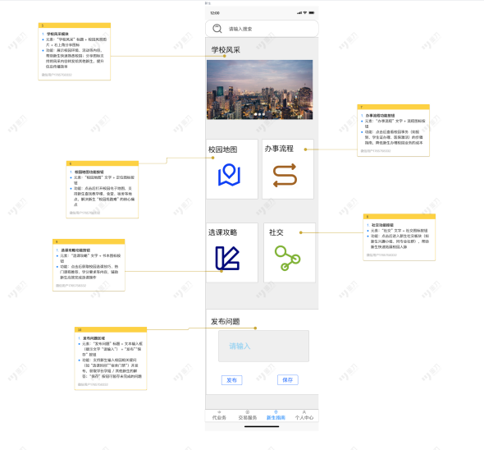
- 需求背景：解决 “新生报到流程混乱、校园找路难” 的问题；
- 功能结构：
  - 顶部：搜索栏 +“学校风采” 轮播图（展示校园风景，支持分享）；
  - 中间功能按钮：
    - 校园地图：点击打开 “校园电子地图”（标注快递站、行政楼、食堂位置）；
    - 办事流程：点击查看 “报到 / 学生证办理 / 医保激活”3 类核心流程（每类含 3-5 步文字指引）；
    - 选课攻略：点击查看 “热门课程推荐 + 学分要求 + 选课时间节点”；
    - 社交：点击进入 “新生社群列表”（按专业 / 兴趣分类）；
  - 下方区域：发布问题输入框（支持输入疑问并发布，学长学姐可回复）；
- 交互规则：
  - 功能按钮点击后→跳转至对应详情页（如校园地图页）；
  - 发布问题后→内容同步至 “新生社群”，24 小时内未回复则推送至 “学长答疑池”。
模块 4：个人中心模块（解决 “订单管理混乱 + 信息管理缺失” 痛点）
4.1 个人中心页面（对应原型图：个人中心页面 - 图 6）
- 需求背景：解决 “微信群无订单记录、个人信息无法管理” 的问题；
- 功能结构：
  - 顶部：用户头像 + 昵称 + ID+“编辑个人信息” 按钮；
  - 功能列表：
    - 全部订单：点击查看 “待接单 / 已完成 / 已取消” 三类订单，支持订单详情查看；
    - 我的发布：点击查看 “代业务需求 / 二手商品 / 新生问题” 三类发布内容，支持编辑 / 删除；
    - 支付管理：点击查看 “账户余额 + 交易流水 + 支付方式绑定”；
    - 地址设置：点击管理 “常用宿舍地址 / 取件地址”（支持新增 / 编辑）；
    - 隐私设置：点击调整 “发布内容可见范围 / 订单信息隐私”；
- 交互规则：
  - 点击 “编辑个人信息”→跳转至信息修改页（支持更换头像、修改昵称）；
  - 订单列表支持左滑 “取消订单”（仅待接单状态）。
五、业务流程图（简化版）
代业务流程：
首页→选择代上课→我要找代→填写发单字段→发布→订单待接单→接单者承接→完成服务→上传凭证→订单完成

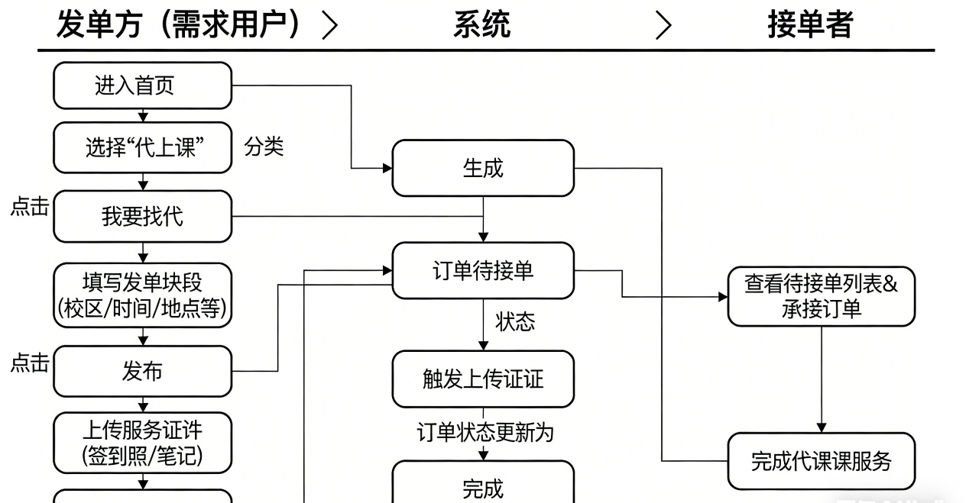
二手交易流程：
交易服务页→发布商品→填写商品字段→发布→商品列表展示→买家点击购买→选择自提点→交易待完成

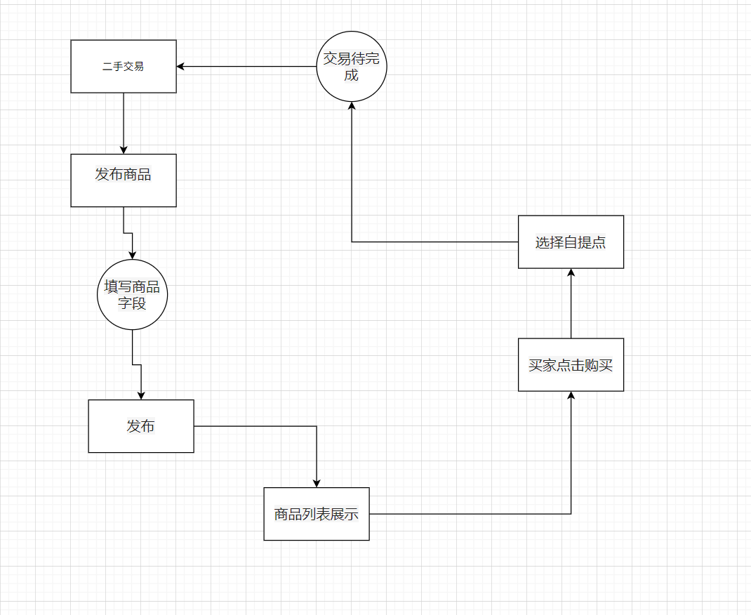

六、非功能需求
- 性能：页面加载时间≤2 秒；订单状态更新延迟≤5 秒；
- 兼容性：适配微信小程序（学生高频使用工具）、手机端 H5（iOS/Android 均支持）；
- 安全：
  - 用户联系方式脱敏显示（仅展示后 4 位）；
  - 订单数据加密存储，仅买卖双方可见；
- 体验：所有必填字段添加 “提示文字”（如上课地点输入框提示 “如：阶梯教室 302”）。

